Приложение № 15 к Договору
от №

ПАСПОРТ СТАРТАП-ПРОЕКТА

https://pt.2035.university/project/servis-dla-analiza-deatelnosti-kompanii-i-prognozirovania-ee-finansovyh-rezultatov?_ga=2.141542779.870803099.1696616990-190499181.1696152752 (ссылка на проект) | 06.10.2023(дата выгрузки)

Наименование образовательной организации  высшего образования (Получателя гранта) | ФЕДЕРАЛЬНОЕ ГОСУДАРСТВЕННОЕ БЮДЖЕТНОЕ ОБРАЗОВАТЕЛЬНОЕ УЧРЕЖДЕНИЕ ВЫСШЕГО ОБРАЗОВАНИЯ "РОССИЙСКАЯ АКАДЕМИЯ НАРОДНОГО ХОЗЯЙСТВА И ГОСУДАРСТВЕННОЙ СЛУЖБЫ ПРИ ПРЕЗИДЕНТЕ РОССИЙСКОЙ ФЕДЕРАЦИИ"
Карточка ВУЗа (по ИНН) | 7729050901
Регион ВУЗа | Московская область
Наименование акселерационной программы | Акселератор Московского областного филиала РАНХиГС 2023Московского областного филиала РАНХиГС
Дата заключения и номер Договора | 70-2023-000729 2023-07-13

 | КРАТКАЯ ИНФОРМАЦИЯ О СТАРТАП-ПРОЕКТЕ
1 | Название стартап-проекта* |  |  |  |  |  | Сервис для анализа деятельности компании и прогнозирования её финансовых результатов
2 | Тема стартап-проекта*  Указывается тема стартап-проекта в рамках темы акселерационной программы,  основанной на Технологических направлениях в соответствии с перечнем критических технологий РФ, Рынках НТИ и Сквозных технологиях. |  |  |  |  |  | Сквозные технологии: искусственный интеллект, технологии машинного обучения и когнитивные технологии, технологии хранения и анализа больших данных.  Технологическое направление: «Технологии и программное обеспечение распределенных и высокопроизводительных вычислительных систем.»  Указ Президента Российской Федерации от 07.07.2011 г. № 899 Об утверждении приоритетных направлений развития науки, технологий и техники в Российской Федерации и перечня критических технологий Российской Федерации
3 | Технологическое направление в соответствии с перечнем критических технологий РФ* |  |  |  |  |  | Технологическое направление (критические технологии РФ): технологии информационных, управляющих, навигационных систем.
4 | Рынок НТИ |  |  |  |  |  | Рынки НТИ: Neuronet, Technet
5 | Сквозные технологии |  |  |  |  |  | Сквозные технологии: искусственный интеллект, технологии машинного обучения и когнитивные технологии, технологии хранения и анализа больших данных.
 | ИНФОРМАЦИЯ О ЛИДЕРЕ И УЧАСТНИКАХ СТАРТАП-ПРОЕКТА
6 | Лидер стартап-проекта* |  |  |  |  |  | - Unti ID U1099178  - Leader ID 3406172  - ФИО Анашкин Иван Владимирович  - Телефон 89854244083  - Почта iaynush@bk.ru
7 | Команда стартап-проекта (участники стартап-проекта, которые работают в рамках акселерационной  программы)
 |  | № | Unti ID | Leader ID | ФИО | Роль в проекте |  | Телефон, почта | Должность | Опыт и квалификация
 |  | 1 | U1099178 | 3406172 | Анашкин И.В | Лидер |  | Iaynush@bk.ru | Лидер | Управление проектами
 |  | 2 | U1110001 | 3383222 | Антошкин М.В | Маркетолог |  | antoshkinmark42@gmail.com | Маркетолог | СММ, SEO
 |  | 3 | U1120104 | 3384638 | Мамыкин П.П | Аналитик |  | pavel6235@gmail.com | Аналитик | Анализ данных, процессов
 |  | 4 |  |  | Степанов Д.М | Технический консультант |  |  | Технический консультант | Бакалавр IT (МАИ)

 | ПЛАН РЕАЛИЗАЦИИ СТАРТАП-ПРОЕКТА
8 | Аннотация проекта*  Указывается краткая информация (не более 1000 знаков, без пробелов) о стартап-проекте (краткий реферат проекта, детализация отдельных блоков предусмотрена другими разделами Паспорта): цели и задачи проекта, ожидаемые результаты, области применения результатов, потенциальные  потребительские сегменты |  | Цель – запустить сервис по анализу показателей компании и внешней среды для определения ее уровня стабильности и определения ее вероятных финансовых показателей.  Задачи – расчет финансовой модели проекта; сбор статистических данных и показателей; обучение нейросети на базе имеющихся данных; реализация сервиса по анализу деятельности компании на коммерческой основе.  Ожидаемые результаты:
 | Базовая бизнес-идея
9 | Какой продукт (товар/ услуга/ устройство/ ПО/ технология/ процесс и т.д.) будет продаваться*  Указывается максимально понятно и емко информация о продукте, лежащем в основе стартап-проекта, благодаря реализации  которого планируется получать основной доход |  | Будут оказываться консалтинговые услуги. Основную роль в бизнесе играет нейросеть, анализирующая данные компании и внешней среды, чтобы дать прогноз по будущим показателям компании и сделать предположение по повышению эффективности работы компании. Благодаря работе нейросети можно иметь минимальный штат и запрашивать цену меньшую, чем потенциальные конкуренты, при этом срок выполнения работ будет ниже, чем у конкурентов.
10 | Какую и чью (какого типа потребителей) проблему решает*  Указывается максимально и емко информация о проблеме потенциального потребителя,  которую (полностью или частично) сможет решить ваш продукт |  | Потребитель: малый и средний бизнес с уже имеющейся документацией и данными для анализа; данные компании не имеют финансовых возможностей работать с большими консалтинговыми компаниями.  Проблема: непонимание бизнес-процессов внутри компании, отсутствие виденья будущего развития, отсутствие финансовых возможностей получить консалтинговые услуги.
11 | Потенциальные потребительские сегменты*  Указывается краткая информация о потенциальных потребителях с указанием их характеристик (детализация предусмотрена в части 3 данной таблицы): для юридических лиц  – категория бизнеса, отрасль, и т.д.; для физических лиц – демографические данные, вкусы, уровень образования, уровень потребления и т.д.; географическое расположение потребителей, сектор рынка  (B2B, B2C и др.) |  | 1 – Малый бизнес  2 – Средний бизнес  Сектор B2B  Присутствует деление на сферы по деятельности по ОКВЭД`ам во время анализа деятельности конкретной компании.  Unit-экономика в приложении
12 | На основе какого научно-технического решения и/или результата будет создан продукт (с указанием использования собственных или существующих разработок)*  Указывается необходимый перечень научно- технических решений с их кратким описанием  для создания и выпуска на рынок продукта |  | Нейросеть (ИИ), которая будет обучена на открытых данных по отрасли заказчика, а также на его собственных данных (отчетности, таблицы и тп).  Сама нейросеть будет написана на Python.
13 | Бизнес-модель*  Указывается кратко описание способа, который планируется использовать для  создания ценности и получения прибыли, в том числе, как планируется выстраивать  отношения с потребителями и |  | Реализовываться наш сервис будет по подписке или в виде единичной услуги. Цена за месяц сопровождения клиента составит 30-40к, что меньше, чем средняя по рынку.  Финансовые потоки в приложении
 | поставщиками, способы привлечения  финансовых и иных ресурсов, какие каналы продвижения и сбыта продукта планируется использовать и развивать, и т.д. |  |  | Привлечение фин. ресурсов через венчурные инвестиции (3млн.), также имеется собственный капитал (100тыс.руб.).  Продвигаться будет благодаря SEO, Яндекс.Директу, также благодаря участию в конференциях и прямому контакту с потенциальными клиентами.
14 | Основные конкуренты*  Кратко указываются основные конкуренты (не менее 5) |  |  | Услуги сервиса «Маяк» от ТеДо, 18 консалтинговых компаний с выручкой того же порядка, что и прогнозируемая в моей компании. У этих компаний нет интеграции с ИИ.  Ближайшие несоклько конкурентов и их выручка в тыс. руб за год:  "АФ "Гранд" 1090  «АФ «АВАЛЬ-Ярославль» 2202  АБФ «ЛИТ-ДУДИТ» 2469  «ФБК Поволжье» 2583  "АудитОнлайн" 2849  "ЭНЭКО", группа 3083
15 | Ценностное предложение*  Формулируется объяснение, почему клиенты должны вести дела с вами, а не с вашими  конкурентами, и с самого начала делает  очевидными преимущества ваших продуктов или услуг |  |  | Проводим анализ деятельности компании быстрее, дешевле, чем конкуренты. Также анализируем больший объем данных, благодаря использованию ИИ, что может помочь сделать более точный прогноз.
16 | Обоснование реализуемости (устойчивости) бизнеса (конкурентные преимущества (включая наличие уникальных РИД, действующих индустриальных партнеров, доступ к ограниченным ресурсам и т.д.); дефицит, дешевизна, уникальность и т.п.)*  Приведите аргументы в пользу реализуемости бизнес-идеи, в чем ее полезность и  востребованность продукта по сравнению с другими продуктами на рынке, чем  обосновывается потенциальная  прибыльность бизнеса, насколько будет бизнес устойчивым |  |  | Наш продукт более дешевый, эффективный(по скорости реализации) и потенциально более эффективный по прогностической силе.
 | Характеристика будущего продукта
17 | Основные технические параметры, включая обоснование соответствия идеи/задела тематическому направлению (лоту)*  Необходимо привести основные технические параметры продукта, которые обеспечивают их конкурентоспособность и соответствуют  выбранному тематическому направлению |  |  | Будет использоваться машинное обучение для анализа отчетностей компаний и иных данных, а также для подсчета ключевых показателей и их последующей интерпретации.  Будут проанализированы такие параметры компаний, как:  Стратегические показатели:  - Выручка  - Прибыль  - Коэффициент оборачиваемости (активов, оборотных активов, дебиторской задолженности)  - EBITDA  - WACC  - NPV  Маркетинговые показатели:  - CPO (cost per order)  - CAC (customer acquisition cost)  - ROI (return on investment)  - ARPU (average revenue per user)  Трудовые показатели:  Выработка  Трудоемкость
18 | Организационные, производственные и финансовые параметры бизнеса*  Приводится видение основателя (-лей)  стартапа в части выстраивания внутренних  процессов организации бизнеса, включая партнерские возможности |  |  | Проект должен помочь создать продукт, позволяющий среднему и малому бизнесу более динамично развиваться и исправлять свои ошибки (в планировании, стратегии и тп)  Организационная форма проекта – ИП на УСН 15%  Программист будет по труд. Договору нанят, бухгалтер и сисадмин по гпх  Ожидаемые финансовые параметры:  NPV = 744352  IRR = 0.55  PI = 1.25  Требуемые инвестиции - 3,021,648  Затраты за год - 3,021,648  Выручка за год – 4,695,000  Чистая прибыль за год – 1,422,349
19 | Основные конкурентные преимущества*  Необходимо привести описание наиболее значимых качественных и количественных характеристик продукта, которые  обеспечивают конкурентные преимущества в сравнении с существующими аналогами  (сравнение по стоимостным, техническим  параметрам и проч.) |  |  | Проводим анализ деятельности компании быстрее, дешевле, чем конкуренты. Также анализируем больший объем данных, благодаря использованию ИИ, что может помочь сделать более точный прогноз.
20 | Научно-техническое решение и/или результаты, необходимые для создания продукции* |  |  | Используется ИИ (нейросеть) для упрощения и ускорения процесса анализа информации о стабильности компании.
Описываются технические параметры
научно-технических решений/ результатов, указанных пункте 12, подтверждающие/
обосновывающие достижение характеристик продукта, обеспечивающих их
конкурентоспособность
21 | «Задел». Уровень готовности продукта TRL  Необходимо указать максимально емко и кратко, насколько проработан стартап- проект по итогам прохождения  акселерационной программы (организационные, кадровые, материальные и др.), позволяющие максимально эффективно  развивать стартап дальше |  | На данный момент проект находится на 4 уровне, поскольку технологии обучения нейросетей широко распространены и известны. Существует ряд подходов к решению задачи. Подобраны коэффициенты для анализа. Источники данных определены. Портрет потребителя составлен.
22 | Соответствие проекта научным и(или) научно- техническим приоритетам образовательной организации/региона заявителя/предприятия* |  | Проект соответствует Направление НТИ: TechNet (BigData, AI)
23 | Каналы продвижения будущего продукта*  Необходимо указать, какую маркетинговую  стратегию планируется применять, привести  кратко аргументы в пользу выбора тех или иных каналов продвижения |  | Реклама в интернете(SEO, Я.Директ), конференции и личные обращения к клиентам. Стратеги маркетинга – внедрение на рынок (стратегия низких цен)
24 | Каналы сбыта будущего продукта*  Указать какие каналы сбыта планируется  использовать для реализации продукта и дать кратко обоснование выбора |  | Личные продажи, поисковая выдача в Яндексе
 | Характеристика проблемы, на решение которой направлен стартап-проект
25 | Описание проблемы*  Необходимо детально описать проблему, указанную в пункте 9 |  | Тяжело анализировать большой объем данных,  Малому и среднему бизнесу не хватает денег на оплату услуг больших консалтинговых компаний,  Ручной анализ занимает намного больше времени, чем при работе с ИИ
26 | Какая часть проблемы решается (может быть решена)*  Необходимо детально раскрыть вопрос, поставленный в пункте 10, описав, какая  часть проблемы или вся проблема решается с  помощью стартап-проекта |  | Данный проект решает следующие проблемы потенциальных потребителей: он дешевле (экономит средства), быстрее происходит оказание услуги (экономия времени), может быть качественнее (из-за учета большого количества данных)
27 | «Держатель» проблемы, его мотивации и возможности решения проблемы с использованием продукции*  Необходимо детально описать взаимосвязь между выявленной проблемой и потенциальным потребителем (см. пункты 9,  10 и 24) |  | Целевая аудитория – малый и средний бизнес. Решается проблема недоступности услуг по внешнему анализу стабильности компании путем удешевления процесса анализа и систематизации данных за счет применения нейросети.
28 | Каким способом будет решена проблема*  Необходимо описать детально, как именно  ваши товары и услуги помогут потребителям справляться с проблемой |  | Сервис позволит ЦА получить результаты анализа большого количества данных, прогноз по будущим показателям организации и рекомендации по совершенствованию деятельности компании.
29 | Оценка потенциала «рынка» и рентабельности бизнеса* |  | Рынок крайне обширен. На данный момент в РФ присутствует порядка 5636тыс микропредприятий (3555тыс. ИП), 212тыс. малых предприятий и 18тыс средних предприятий. Рентабельность на начальном этапе небольшая из-за отсутствия первоначальной клиентской базы, а также времени разработки проекта.  Показатели рентабельности:  NPV = 744352  IRR = 0.55  PI = 1.25  Срок окупаемости = 8-9 мес.  Рентабельность = 30,2%
 |  | Необходимо привести кратко обоснование сегмента и доли рынка, потенциальные  возможности для масштабирования бизнеса, а также детально раскрыть информацию,  указанную в пункте 7. |  | Конкуренция с большими консалтинговыми компаниями нецелесообразна (их клиенты останутся с ними, как минимум на начальном этапе развития моего проекта), поэтому надо работать как с теми, кто не использует еще услуги консалтинга, так и с теми, кто уже использует, но находит траты на услуги уже существующих консалтинговых компаний недостаточно качественными, быстрыми или доступными по цене.

ПЛАН ДАЛЬНЕЙШЕГО РАЗВИТИЯ СТАРТАП-ПРОЕКТА

1)  2)  3) | Разработка нейросети, ее первичное обучение.  Старт продаж, развитие продукта, рекламные кампании  Увеличение ассортимента услуг (по сферам, по размеру компаний-клиентов, по качеству и количеству метрик) | 1 мес.  5 мес.  6 мес.
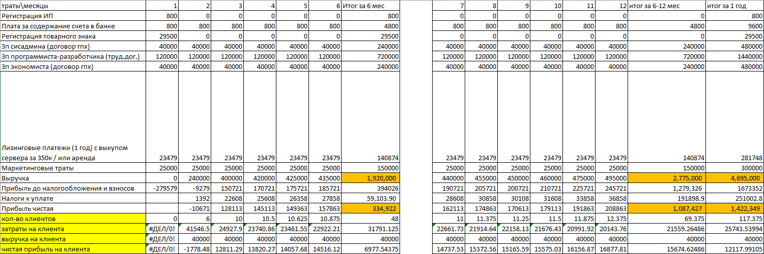
Unit-экономика
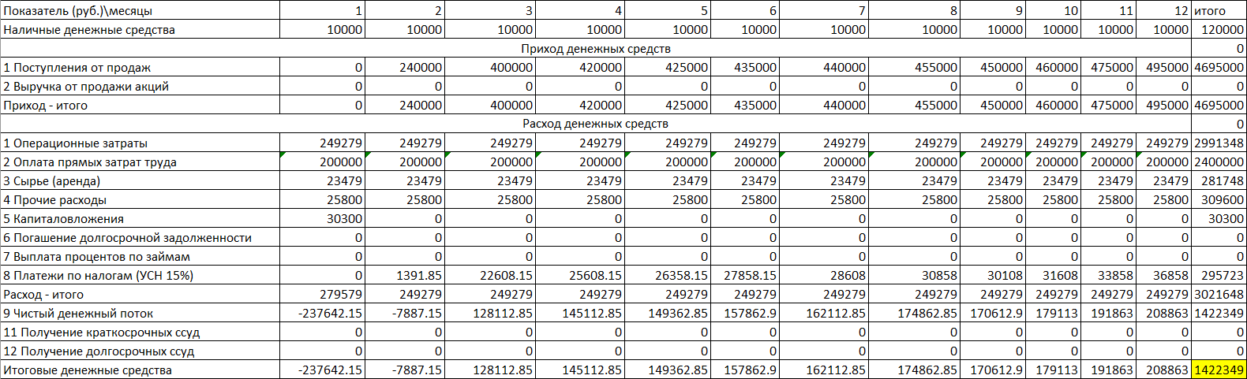
Финансовые потоки

